山形大学校友会支援事業

**第８回　山形大学**

**雪合戦大会参加チーム募集**

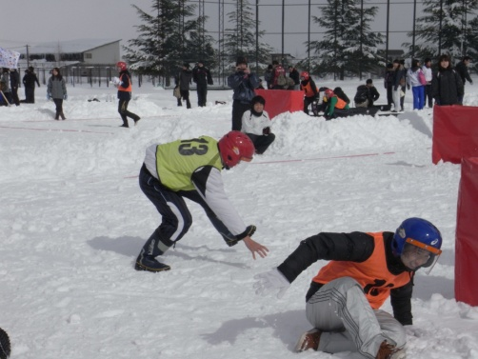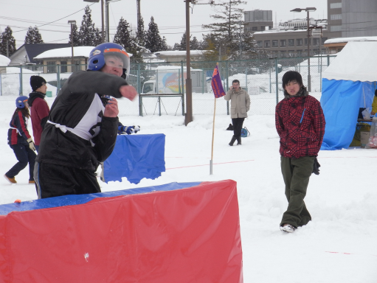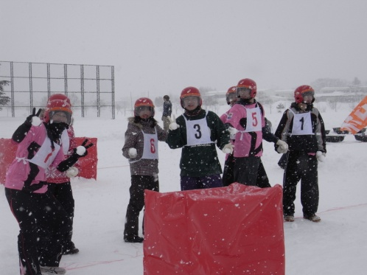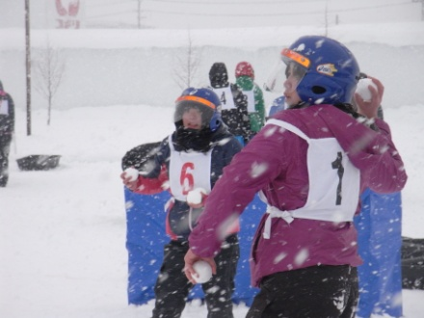

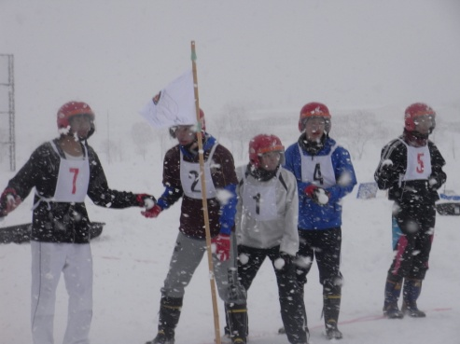

○開催日（降雪状況によっては変更の可能性あり）

**学部対抗戦：平成29年2月11日(土) 工学部グラウンド**

* 参加方法

参加申込書に記入して期限12月２２日 １６時までに該当する場所↓に提出してください。

◎小白川　学生センター課外活動担当

◎飯田　　学生支援担当

◎米沢　 学生サポートセンター

学生支援担当

◎鶴岡　 学務担当

**予選日＆審判講習会：工学部(小白川等含む)1月21日(土)**

**（※変更の場合あり）**

○募集チーム

**1チーム10名（選手7名, 補欠2名, 監督1名,最小7名**

**でも参加可能）**

※**条件** **チーム内の3名が審判講習会を受け,**

**当日,他チームの試合の審判をしていただきます。**

○参加申込書　提出期限

提出期限：１２月２２日(木) １６時まで（厳守）

○組合せ抽選会

審判講習会の際，抽選を行います。

○参加費 無料

○各チームへの連絡

チームの代表者は下記のメールアドレスに必ず

豪華賞品

もあるよ！

メールをし,受信拒否設定を解除してください。

○質問・お問合せ先

雪合戦大会実行委員会代表　向井碩哉

[yukigassen.yu@gmail.com](mailto:yukigassen.yu@gmail.com) 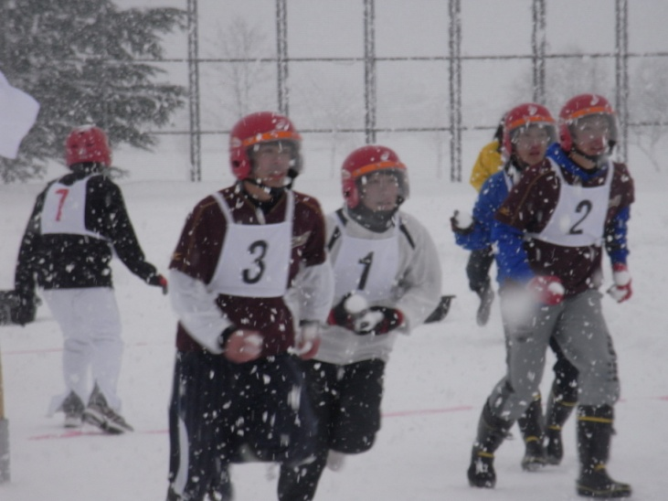 TEL 090-5460-3544

＊＊＊　実行委員も大募集　＊＊＊

内容：雪合戦大会スタッフ、審判講習会スタッフ

特に鶴岡、小白川、飯田キャンパスの方は大歓迎します。

少しでも興味のある方はお問合わせ先まで↑

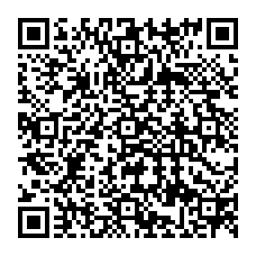C:\Users\鈴木　悠介\AppData\Local\Microsoft\Windows\Temporary Internet Files\Content.IE5\KH3R1P4U\MC900413688[1].wmf